ТЕХНОЛОГИЧЕСКАЯ КАРТА УРОКА

Целевая аудитория | 3-4 классы общеобразовательных организаций всех форм и профилей обучения
Продолжи-тельность | 45 мин. в стандартных условиях урочной или внеурочной деятельности
Тема Урока | «Что такое общественные блага и откуда они берутся»
Цель Урока | Формирование понимания у обучающихся, что такое частные и общественные блага, откуда они берутся и какова роль налогов
Планируемые результаты | Личностные:  - понимание важности бережного отношения к общественным и частным благам;  - понимание того, откуда берутся деньги у государства и на что они тратятся.  Метапредметные:  - развитие умения устанавливать причинно-следственные связи между уплатой налогов и наличием общественных благ;  - развитие фантазии;  - развитие умения работать в группе  Предметные:  - формирование представления о частных и общественных благах; о государственном бюджете  - знание о том, чем отличается семейный и государственный бюджет  - знание о том, что такое налоги и для чего их платят люди
Используемые образоват. технологии, методы обучения | Игра «Общественные и частные блага»  Метод беседы  Технология творческого сторителлинга
Формы организации учебной деятельности | Фронтальная (весь класс)  Групповая (5 групп)
Технические условия | - ПК с хорошим экраном (возможность показывать презентацию).  - Два флипчарта / две доски  - Желательно сделать рассадку учащихся для удобной работы в группах с возможностью писать (парты / столы и стулья).  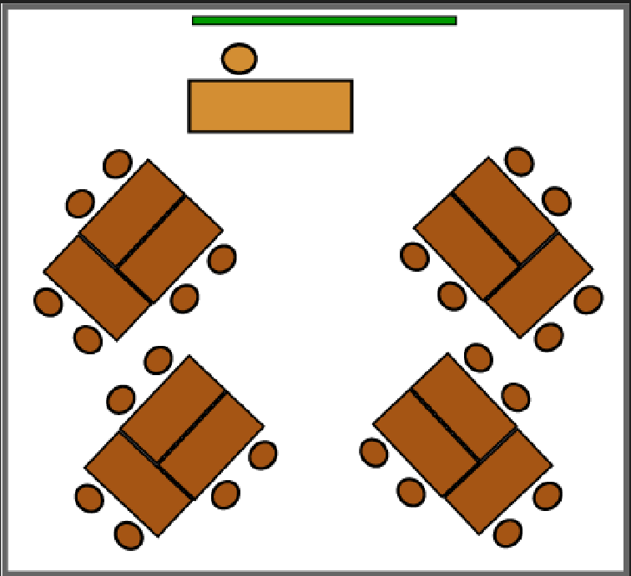  Актовый зал с прикреплёнными стульями и отсутствием столов не подойдет. Актовый зал можно использовать, если есть возможность расставить столы и стулья в нем, установить экран и доску (меловую или маркерную).
Предварит. подготовка учащихся | Не требуется
Предварит. подготовка к проведению урока | Требуется:  - загрузить презентацию, проверить кликер;  - распечатать приложения №1 «Карточки» - 1 экз.  - распечатать приложение №2 «История про вирус и налоги» 5 экз.  - расставить парты и стулья для организации фронтальной и групповой работы учащимися.
Дидактический материал | - Презентация  - Приложение №1 «Карточки»  - Приложение №2 «История про вирус и налоги»  - Листы А4, цветные карандаши
Этапы урока, тайминг | Этап 1: Представление и обсуждение «Что такое потребности», 5 мин  Этап 2: Игра «Общественные и частные блага», 15 мин  Этап 3: Обсуждение вопроса «Откуда берутся государственные блага. Государственный бюджет», 5 мин  Этап 4: Творческая мастерская «История про вирус и налоги», 15 мин  Этап 5: рефлексия, подведение итогов, 5 мин

